К Международному дню памяти умерших от СПИДА

17 мая 2020 года, проводится 37-й ежегодный Международный день памяти умерших от СПИДа.
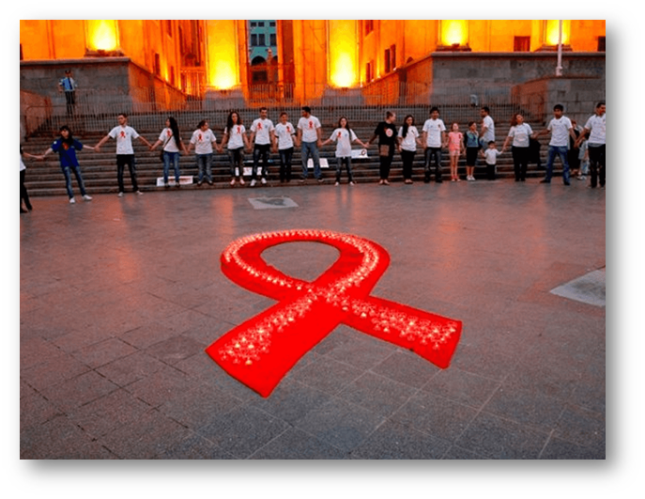
Впервые День памяти был проведен в Сан-Франциско (США) в 1983 году людьми, встревоженными проблемой СПИДа, которая затронула их лично.
Ежегодно в этот день проводятся многочисленные мероприятия, посвященные памяти погибших, и напоминающие людям о необходимости быть в курсе проблемы СПИДа, которая может затронуть каждого.

К этому дню готовится масса тематических проектов: издаются автобиографические книги, проходит постановка танцевальных и театральных представлений, в социальных сетях проходит активное информирование людей о проблеме ВИЧ инфекции и СПИДа, в эфире радиостанций, на телевидении проходят тематические эфиры, демонстрируются фильмы.
В социальных сетях созданы специальные группы – «Мемориал СПИДа», на стене которых публикуются фотографии с историей судеб людей, умерших от СПИДа.
Во многих странах открыты мемориалы, посвященные жертвам СПИДа, посещая которые человек задерживает взгляд, останавливается, чтобы изучить информацию, проявляет интерес.

Мемориал против СПИДа на Западной 12-й улице. Нью-Йорк, 30 марта 2017 года.

ВИЧ-инфекцию можно контролировать

Возможности сегодняшней медицины позволяют максимально бороться со СПИДом. Благодаря антиретровирусной терапии большинство ВИЧ-инфицированных живут обычной жизнью.
Ожидаемая продолжительность жизни ВИЧ-инфицированных в возрасте 20 лет, получающих медикаментозную терапию, увеличилась за последнее двадцатилетие с 36 лет до 51 года.
В настоящее время существует проблема резистентности к антиретровируным препаратам, что в свою очередь приводит к появлению лекарственно-устойчивого штамма вируса (устойчивого, по крайней мере, к одному из антиретровирусных препаратов).
Соблюдение рекомендаций врача в процессе прохождения лечения против ВИЧ-инфекции повышает эффективность лечения, а также помогает предотвратить развитие лекарственной устойчивости.
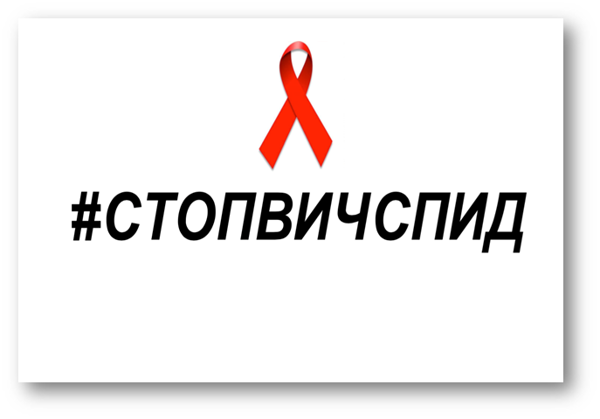

Что такое ВИЧ-инфекция и СПИД

ВИЧ-инфекция – инфекция, возбудитель которой - вирус иммунодефицита человека (ВИЧ).
Этот вирус распространяется с биологическими жидкостями организма, поражает иммунную систему организма, в частности, клетки иммунной системы CD4 или Т-хелперы. Со временем, без лечения ВИЧ уничтожает значительное количество этих клеток, что препятствует организму в борьбе с инфекциями и болезнями.
СПИД – терминальная (конечная), самая тяжелая, стадия течения ВИЧ-инфекции. человек погибает от оппортунистических инфекций и онкологических заболеваний, развивающихся на этой стадии.
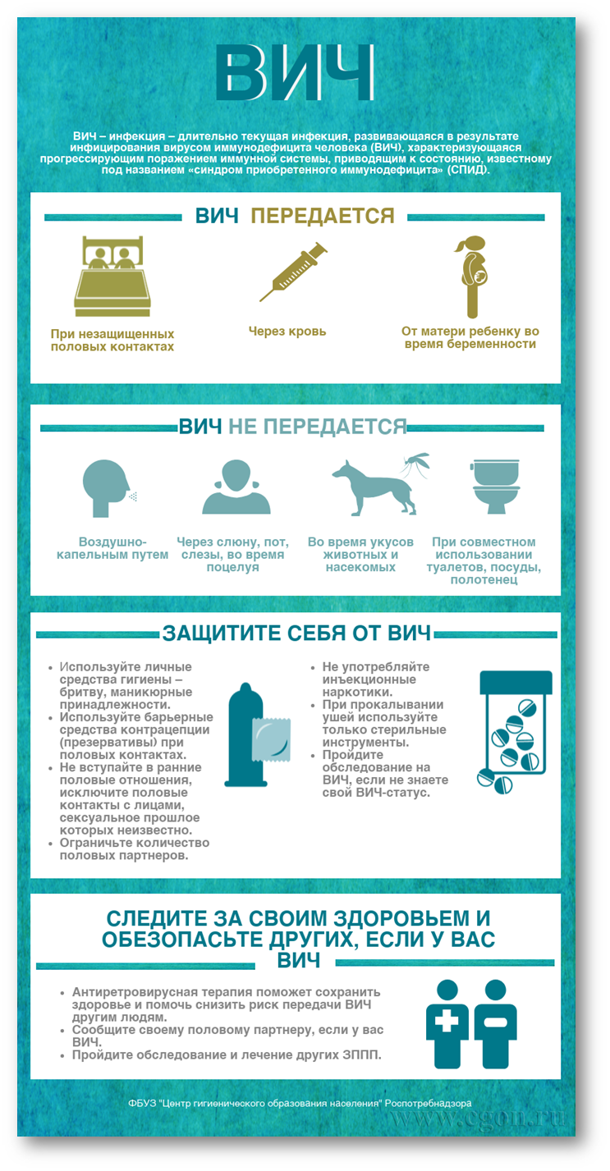
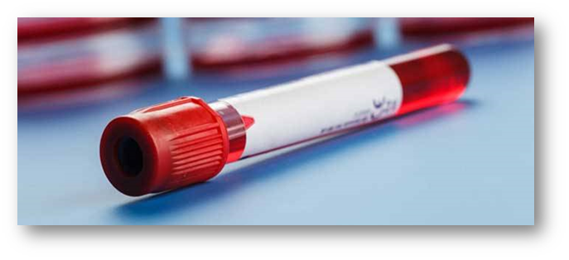
Роспотребнадзором организована «Горячая линия» по проблеме ВИЧ-инфекции через Единый Консультационный центр Роспотребнадзора, работающий в круглосуточном режиме и принимающий одновременно до 100 звонков. Тел.:8 800 555 49 43.

Анализ крови на наличие ВИЧ-инфекции – важный шаг к сохранению Вашего здоровья! Пройдите тестирование на ВИЧ – защитите себя и своих близких!

